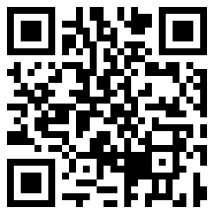

**Lipat bagian tengah**

NUPTK :

Nama :

Tanggal Lahir :

Tempat Lahir :

Jenis Kelamin :

**1234567887654321**

Contoh Nama

4 Juli 1984

Semarang

Laki-laki

